* ***Ejercicio práctico*Introducción a Android**Crear una aplicación utilizando Android Studio con las siguientes especificaciones:
  + Nombre: AppPractica1
  + Nombre del paquete: com.curso.android.app.practica.uno
  + Versión mínima a soportar: Android 5
  + Basa en un template del tipo: Vista Primaria con Detalle

Al intentar correr la primer aplicacion en el video 3 me sale el siguiente error:

Android SDK is up to date.

Running Android Emulator Hypervisor Driver installer

[SC] ControlService ERROR 1062:

No se ha iniciado el servicio.

[SC] DeleteService CORRECTO

[SC] StartService con error 4294967201.

Done

Solución:

Activar SVM Mode en el BIOS

Desactivar Hiper-V en windows

Nuevo Error el tiempo no es suficiente para ejecutar el emulador se detiene luego de 300 segundos sin lograr ejecutarlo.

Error while waiting for device: Pixel_3a_API_34_extension_level_7_x86_64 is already running. If that is not the case, delete C:\Users\AMD\.android\avd\Pixel_3a_API_34_extension_level_7_x86_64.avd\*.lock and try again.

Lo cerre abriendo el administrador de tareas y cerrandolo pero vuelve al error timeout 300 seconds probe instalar otro device con un sistema android 30 para ver si asi funciona pero sigue pasando lo mismo.

* ***Actividad 1*Crear un emulador del tipo Tablet, con un tamaño de pantalla de al menos 8”.**
  + Correr la aplicación en el emulador en orientación Portrait (vertical).
  + Correr la aplicación en el emulador en orientación Landscape (horizontal).
* Si bien creé el emulador no me fue posible correrlo en ningún momento. con ningún sdk
* ***Actividad 2***
* **Crear un emulador del tipo Teléfono.**
  + Correr la aplicación en el emulador en orientación Portrait (vertical).
  + Correr la aplicación en el emulador en orientación Landscape (horizontal).

Conseguí correr la aplicación en ambos modos pero creando el teléfono con un android 5.1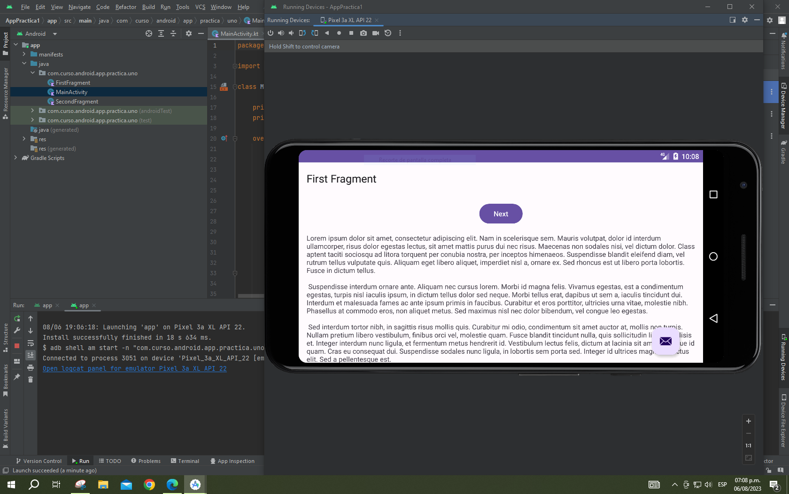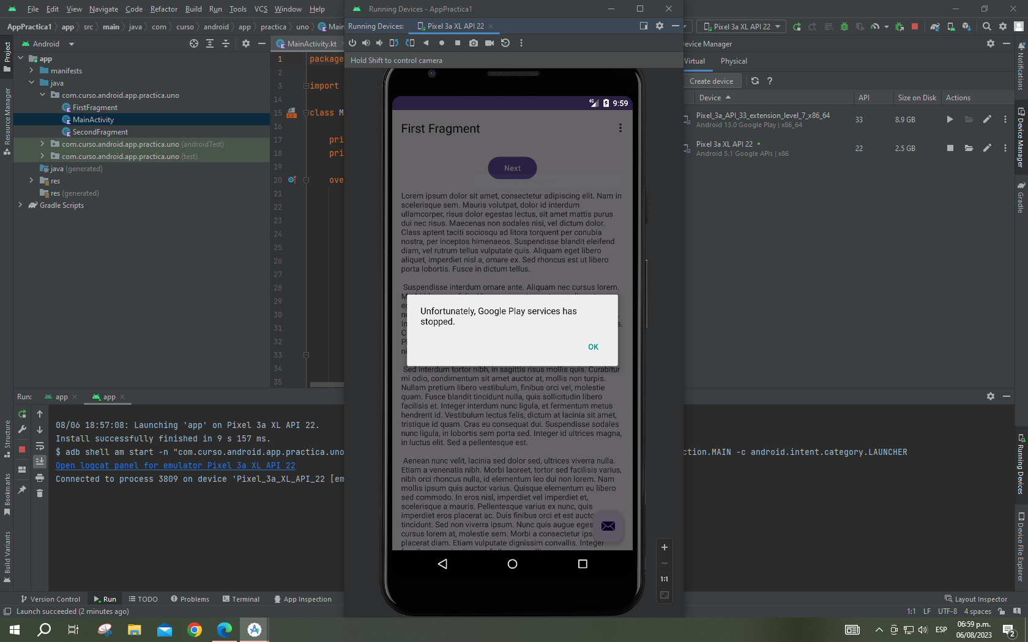

* ***Actividad 3*En ambos los casos:**
  + Indicar que configuración tiene cada emulador creado (versión de Android, tamaño de pantalla, memoria RAM).
    - Android 5.1 Lollipop
    - Tipo Pixel 3 XL
    - Pantalla 432 dps x 864 dps
    - Resolución 1080 x 2160
    - Procesador de dos núcleos
    - Ram de 1536 Mb
    - Rom de 2048 Mb
    - SD de 512Mb como studio-managed
  + Realizar capturas de pantalla de cómo se ven todas las pantallas de la aplicación en cada configuración.

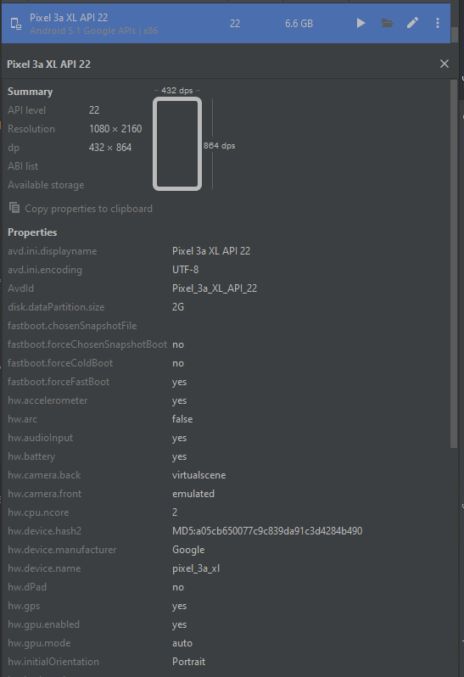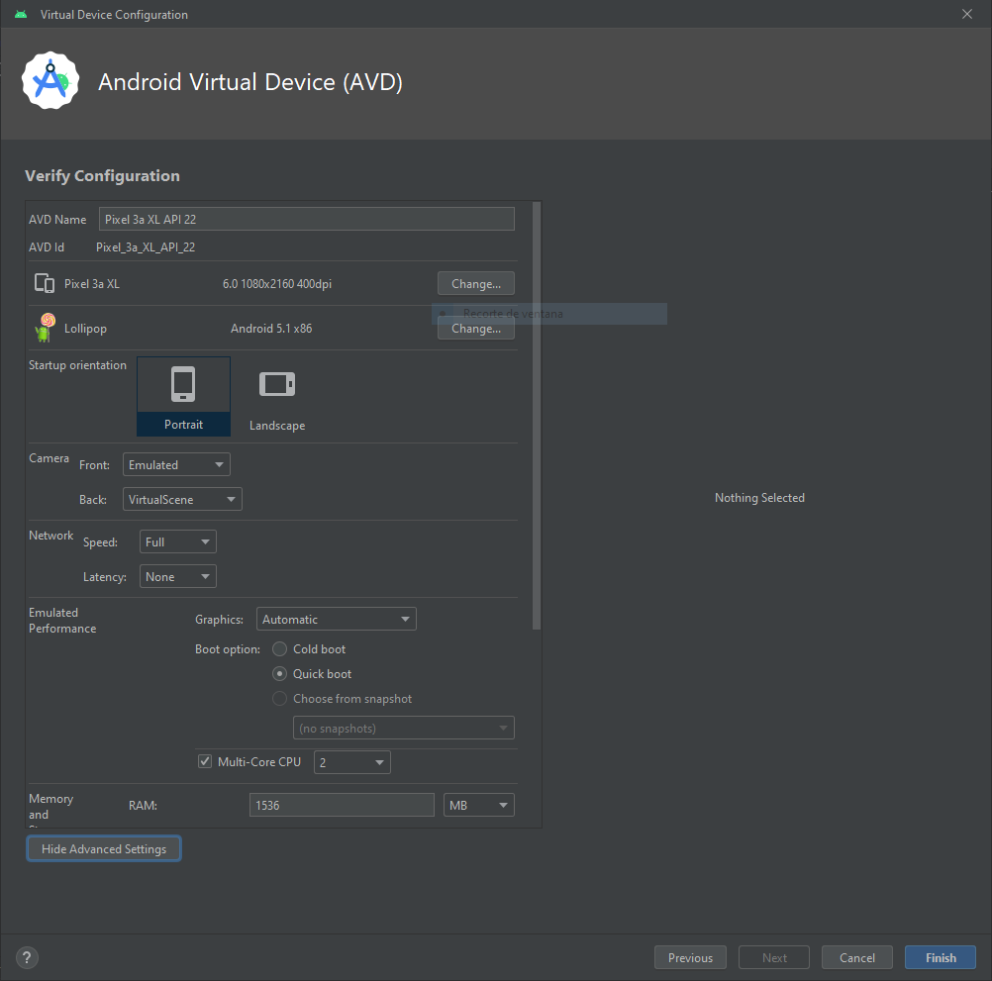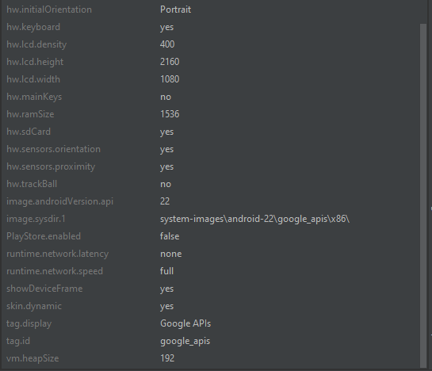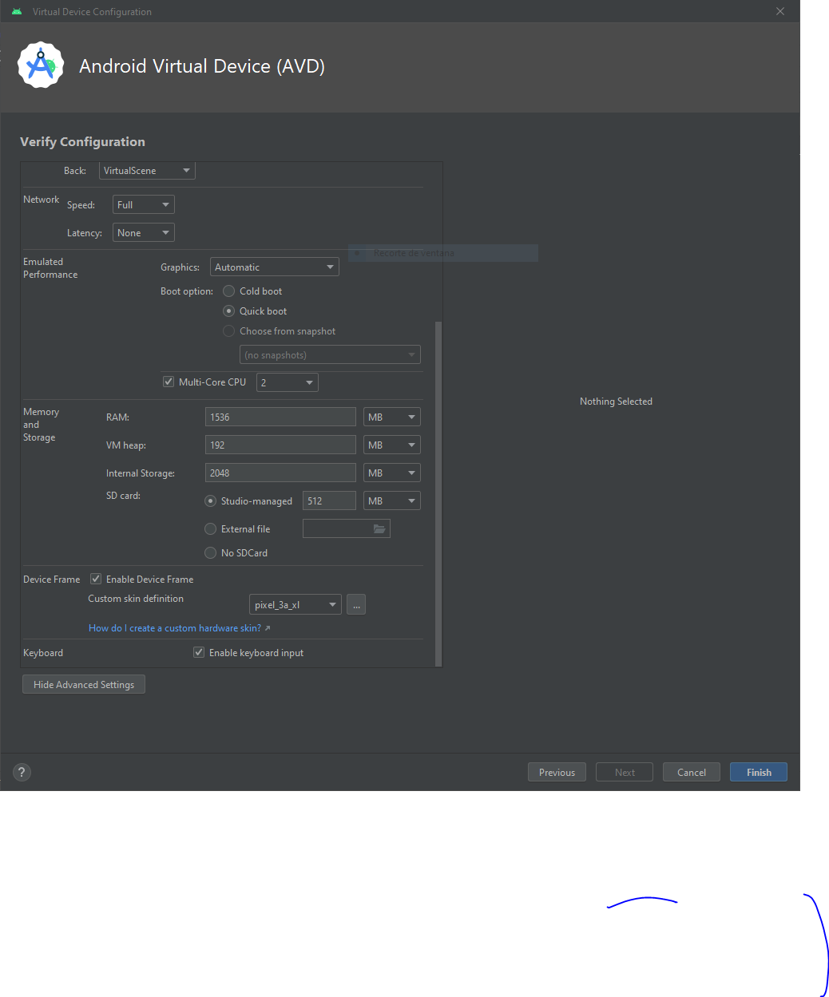

Al volver a abrir Android Studio nunca más pude hacer funcionar el emulador, es por esta circunstancia que seguiré trabajando y probando las aplicaciones en mi teléfono personal. Ya que el proceso de intentar recuperar el emulador me llevó mucho tiempo sin éxito. al parecer tiene que ver con el controlador de video ya que si bien, es potente, el equipo que conseguí para poder hacer este curso, el equipo es de tecnología antigua.

* ***Actividad 4***¿Qué diferencia observás en el funcionamiento de la aplicación en una tablet con orientación Landscape y un teléfono con orientación Portrait?
* Lamentablemente no he podido hacer la prueba pero la diferencia seguramente se verá reflejada en que en la tablet se podrán ver tanto menú como detalle juntos como en el skin mientras que en telefono y vertical seguramente se vea o bien el menú sobre el detalle o a arriba o bien pueden ser dos activitys diferentes debido a la falta de espacio y la necesidad de que pueda usarse.
* ***Actividad extra***
  + ¿En qué archivo está el nombre de tu aplicación? Probá cambiarlo y correr la aplicación nuevamente.
    - El nombre de la aplicación está en strings.xml en el tag app_name
    - Si se cambia el contenido del tag cambia el nombre de la aplicación que ve el usuario en el dispositivo
  + ¿Y el ícono?
    - Dentro de la carpeta mipmap se encuentran carpetas y dentro de ellas un xml según el tipo de icono. ic_launcher e ic_launcher_round eventialmente podrian haber más. Junto con el xml que hace referencia a los archivos xml ic_launcher_foreground y ic_launcher_background ubicados en la carpeta drawable en los cuales se indica como hacer el dibujo y el fondo respectivamente.
    - Los cambios que se realicen en cualquiera de estos archivos repercuten en el icono de la aplicación.